Premiers résultats de l’enquête
de coûts en établissement d’hébergement pour personnes agées dépendantes
- données 2012-

2 avril 2014

Communiqué de presse :
Une enquête pour mieux cerner le coût d’une place en établissement d’hébergement pour personnes âgées dépendantes
Fiches complémentaires :

- Premiers résultats
- Des participants témoignent
- De l’enquête vers une étude nationale de coûts

Une enquête pour mieux cerner le coût d’une place en établissement pour personnes âgées dépendantes

La Direction générale de la cohésion sociale (DGCS) et la Caisse nationale de solidarité pour l’autonomie (CNSA) ont souhaité approfondir et actualiser la connaissance des coûts supportés par les établissements d’hébergement pour personnes âgées dépendantes (EHPAD). La réalisation de la première enquête de coûts a été confiée à l’Agence technique de l’information sur l’hospitalisation (ATIH), en raison de son expertise dans le recueil et l’analyse de données médico-économiques. Un comité de pilotage, réunissant l’ensemble des représentants du secteur, a accompagné ces travaux depuis 2012 et a examiné les premiers résultats lors d’une réunion qui s’est tenue aujourd’hui.

L’objectif de cette enquête est de connaître le coût total d’une place d’hébergement permanent en EHPAD ainsi que sa composition. Elle s’appuie sur les données de la Caisse nationale d’assurance maladie (CNAMTS) pour le recueil de certaines dépenses de soins de ville. Cette enquête s’inscrit également dans la perspective de la réforme tarifaire des EHPAD ouverte par le gouvernement dans le projet de loi d’orientation et de programmation relatif à l’adaptation de la société au vieillissement.

Les fédérations et les associations gestionnaires, ainsi que des représentants d’agences régionales de santé ont participé à la conception de la méthodologie et au pilotage de l’enquête menée entre juin et octobre 2013. Cinquante EHPAD volontaires représentatifs de la diversité des statuts juridiques et options tarifaires des établissements y ont participé. Ils ont bénéficié d’une formation collective et d’un accompagnement individuel durant la phase de recueil et de transmission des données.

Grâce à cette enquête, la DGCS disposera des éléments chiffrés et fiabilisés pour préparer les travaux de la réforme tarifaire. En outre, les établissements médico-sociaux pourront mieux identifier leurs coûts et améliorer leur gestion, comme en témoignent certains établissements participants. « Les informations recueillies grâce à ce décryptage des coûts éclairent la prise de décisions, notamment lorsqu’il s’agit de faire des économies » confie Corinne Duvergey, directrice d’un EHPAD privé associatif.

Le coût total d’une place d’hébergement permanent en EHPAD (soins de ville inclus) est estimé à 34 707 € par an, soit 2 892 € mensuel en 2012. Il est supporté par les résidents ou leur famille, les conseils généraux et l’assurance maladie.

Afin de conforter ces premiers résultats, une seconde enquête, portant sur les coûts 2013, sera conduite entre juin et octobre 2014 à partir d’un échantillon plus important. Puis, une étude nationale de coûts sera réalisée avec les données de 2015, pour déterminer un coût moyen journalier par typologie de résident.

L’intégralité des résultats de l’enquête de 2013, prenant en compte les données 2012, sera éditée dans une publication de l’ATIH courant juillet 2014.

Le financement des EHPAD

Il repose principalement sur :
- le résident ou sa famille pour les dépenses d’hébergement et pour une partie des dépenses de dépendance ; ces deux catégories (coût du talon modérateur pour les dépenses de dépendance) pouvant être couvertes par l’aide sociale à l’hébergement (ASH) ;
- les conseils généraux pour les dépenses liées à la perte d’autonomie et éventuellement les dépenses d’hébergement, via l’allocation personnalisée d’autonomie (APA) et le cas échéant, l’aide sociale à l’hébergement (ASH) ;
- l'assurance maladie pour les prestations de soins délivrées par l’EHPAD aux résidents, via la Caisse nationale de solidarité pour l’autonomie (CNSA) et les agences régionales de santé.

La construction du budget d’un EHPAD reflète la participation financière de ces trois acteurs au travers de trois sections tarifaires soins / hébergement / dépendance, mais celle-ci ne permet pas de connaître précisément le coût de chaque activité (ex : blanchisserie, soins…).

Contacts presse
Chimène Mandrin - DGCS
Tél. : 01 40 56 82 03
chimene.mandrin@sante.gouv.fr

Tél. :
@cnsa.fr

Stéphanie Joullié - ATIH
Tél. : 04 37 91 33 14
stephanie.joullie@atih.sante.fr
Les premiers résultats de l’enquête
L’enquête de coûts a été réalisée à partir de données comptables des EHPAD selon une méthodologie définie par un comité technique réunissant l’ensemble des acteurs du secteur. Selon cette méthodologie, les dépenses sont ventilées en quatre activités : hôtellerie, accompagnement, soins dispensés (soins de ville inclus) et vie sociale.

À partir d’un panel de 821 EHPAD sélectionnés en fonction de critères de financement spécifiques, un échantillon de 50 établissements, caractéristique de l’éventail complet des options tarifaires, des statuts juridiques et des tailles d’établissements, a été retenu.
L’option tarifaire de l’EHPAD peut être le tarif global ou partiel, avec ou sans pharmacie à usage intérieur (PUI). Un établissement au tarif global prend à sa charge, en complément des soins dispensés par son personnel, les soins des médecins généralistes, des auxiliaires médicaux, ainsi que les actes de radiologie et de biologie dont le résident a besoin.

Les résultats de l’enquête portent sur les informations 2012 recueillies auprès des 50 structures. Elles sont complétées par le coût des soins de ville des résidents, connu grâce au croisement de l’outil RESID-EHPAD (mis en place en 2011 par la CNAMTS) avec les soins remboursés par l’assurance maladie. La prise en compte des dépenses de soins de ville gomme les écarts de périmètre entre les différentes options tarifaires des établissements.

Sur les données collectées, des traitements statistiques ont été effectués afin de réduire l’impact de l’échantillonnage et d’estimer un coût total.
Les charges immobilières et financières (loyers, emprunts…) étant fortement dépendantes de la situation des établissements, elles ont été exclues afin de pouvoir comparer les différents profils d’établissements.

Le coût est calculé pour une place installée. Il couvre l’activité d’hébergement permanent de l’EHPAD, c’est-à-dire les dépenses d’hôtellerie, de restauration, de blanchisserie, d’accompagnement dans les actes de la vie quotidienne, de lien social, de soins dispensés.

Le coût total d’une place d’hébergement permanent en EHPAD, couvert par les résidents et leur famille, les conseils généraux et l’assurance maladie, est estimé à
34 707 € par an, soit 2 892 € mensuels en 2012.

Le coût total par place peut être détaillé en fonction des 4 activités de l’EHPAD : hôtellerie, accompagnement, soins dispensés et vie sociale.

Décomposition par activité du coût annuel d’une place d’EHPAD

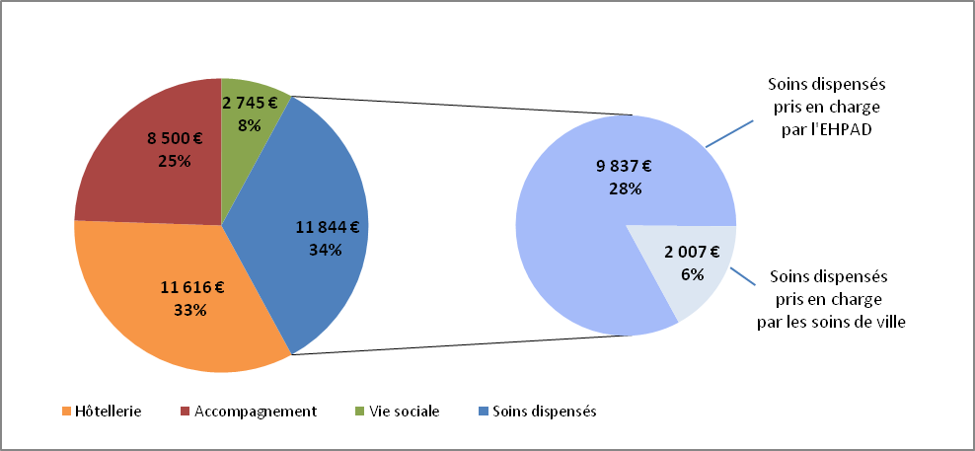

Les coûts liés aux soins dispensés (11 844 €) représentent un tiers du coût total dont 17% de soins de ville financés par l’assurance maladie.
Les coûts liés à l’hôtellerie (11 616 €) représentent également un tiers du coût total.
L’accompagnement consomme un quart du coût total (8 500 €).
Enfin, 8% du coût total (2 745 €) est consacré à l’activité de vie sociale dont la définition varie d’un établissement à l’autre.

Décomposition du coût par activité et par option tarifaire

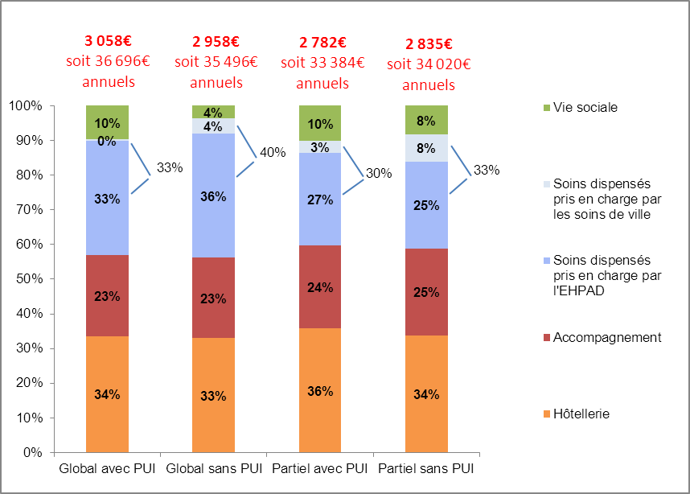

Les coûts peuvent varier de 2 à 3% selon la présence ou non d’une pharmacie à usage intérieur (PUI). Les différences de coûts sont plus marquées selon le périmètre couvert par le tarif (global ou partiel). Par exemple, pour les structures disposant d’une PUI, le coût total de la place dans un établissement financé en tarif global est supérieur de 9% au coût total de la place dans un EHPAD financé en tarif partiel, soins de ville inclus.

La part des coûts liés à l’hôtellerie et à l’accompagnement est sensiblement identique quelle que soit l’option tarifaire. La part des coûts liés aux soins dispensés (soins de ville inclus) fluctue entre 30% pour les EHPAD en tarif partiel avec PUI et 40% pour les EHPAD au tarif global sans PUI. L’activité liée à la vie sociale du résident représente 4% à 10% des coûts.

La connaissance de la construction des coûts des différentes activités d’hébergement permanent des EHPAD ne peut s’effectuer que progressivement.
Afin de conforter les premiers résultats, une seconde enquête, sur les coûts 2013, sera conduite entre juin et octobre 2014 sur un échantillon plus important (objectif : quatre-vingts établissements).
La réalisation de l’enquête : des participants témoignent

Corinne Duvergey, directrice de La résidence Cardinal Maurin (Oullins – Rhône), un EHPAD privé associatif

Sensibilisée au retraitement de comptes administratifs en raison de dix années passées dans le secteur sanitaire, Corinne Duvergey souligne l’intérêt d’une telle enquête pour un directeur d’établissement : « les informations recueillies grâce à ce décryptage des coûts éclairent la prise de décisions, notamment lorsqu’il s’agit de faire des économies. Le choix de participer à l’enquête relève vraiment du directeur, cela nécessite un engagement de sa part, et la réussite dépend de l’adhésion de son équipe.»

Corinne Duvergey a profité de l’enquête pour analyser plus finement le fonctionnement de son établissement. « Depuis quelques temps, je pressentais que le transfert des résidents entre leur chambre et la salle de restauration était chronophage pour les équipes. L’enquête m’a permis de confirmer cette hypothèse, en objectivant ce qu’on appelle le temps de manutention. Si, à l’avenir, je dois conduire un projet de création d’établissement, je l’envisagerai différemment : je prévoirai une salle à manger à chaque étage, à la place d’une unique salle de restauration, afin d’économiser le temps du personnel. J’aimerais encore aller plus loin, notamment connaître le coût de l’activité de blanchisserie et celui de la restauration. Le retraitement des comptes de 2012 ne permettait pas ce niveau de détail. Mais attention, cette analyse détaillée peut aussi nous poser problème. Actuellement, je ne suis pas capable de distinguer la part des dépenses de gaz ou d’électricité liées à la restauration. Je devrai mettre une organisation spécifique pour assurer ce suivi, ce qui demande du temps et des financements supplémentaires. »

Convaincue de la démarche, Corinne Duvergey, s’est rapprochée du directeur administratif et financier du groupe Santé Bien Être, afin de pouvoir améliorer le système informatique comptable pour faciliter la réalisation des tableaux de l’enquête.

Élise Lesage, directrice financière et Arielle Ladurelle, contrôleur de gestion aux Abondances (Boulogne – Hauts de Seine), un EHPAD public rattaché à un établissement de santé

« Nous étions très motivées à l’idée de participer à l’enquête qui s’inscrit, pour nous, dans une démarche plus globale de mise en place du contrôle de gestion. Nous y avons vu deux avantages : la possibilité de vérifier la qualité de nos imputations budgétaires et comptables et celle d’identifier les surcoûts et surtout de dégager des pistes d’efficience. L’EHPAD public, habilité à l’aide sociale, a été transféré en 2012 dans un bâtiment neuf. Les coûts de fonctionnement sont désormais plus élevés, mais ils ne peuvent pas être entièrement répercutés sur les résidents, il est donc nécessaire d’optimiser la gestion de nos moyens. »

« Nous n’avons pas rencontré de difficulté dans la conduite de l’enquête. La formation et l’accompagnement de l’ATIH et du prestataire sont tout à fait satisfaisants.
Et nous sommes convaincues qu’une telle démarche est indispensable pour tous les établissements de taille moyenne ou de grande taille, à l’instar de ce qui se fait dans le secteur sanitaire. »

Bernard Livernaux, directeur des ressources humaines et de la comptabilité à La maison du parc (Saint Ouen l'Aumône – Val d’Oise), un EHPAD privé commercial

« Responsable comptable de l’établissement enquêté, je suis en charge des budgets et des comptes administratifs, j’ai donc l’habitude de manipuler les données financières. Pour autant, il faut être méthodique pour répondre précisément aux questions et analyser en détail la structure des coûts. Cela représente une charge supplémentaire, mais ce travail peut devenir un atout pour les préparations budgétaires et les orientations stratégiques qui en découlent ou pour engager une réflexion sur les missions réellement confiées à chaque profil de poste. Très concrètement, ces données seront utiles pour le projet d’extension de l’EHPAD dont la capacité d’accueil va prochainement passer de 58 à 85 lits. Cela nous permettra aussi de nous situer par rapport à d’autres établissements. »
De l’enquête vers une étude nationale de coûts

Lors des enquêtes de coûts, les établissements volontaires retraitent les données comptables de l’année écoulée. Ils répartissent leurs charges selon un découpage en activités qui permet de mesurer les coûts réels de chacune d’entre elles. Ainsi l’établissement peut par exemple connaître les ressources consacrées à l’hôtellerie ou à l’accompagnement de la personne.

Ce type d’enquête rétrospective ne s’appuyant pas sur des données d’activité détaillées, les analyses constituent une première étape. Pour aller plus loin, la DGCS, la CNSA et l’ATIH ont donc décidé de mettre en place une étude nationale de coûts portant sur les données 2015. La CNAMTS, des représentants d’établissements, de conseils généraux et d’ARS sont associés à la construction de la méthodologie de l’étude.

L’étude nationale de coûts permettra de connaître les dépenses de l’établissement en fonction des typologies de résidents (pathologies et degré d’autonomie des résidents), c’est-à-dire en fonction des besoins des personnes accompagnées.
L’étude fournira un coût moyen journalier par typologie de résident.

À partir de juin 2014, les établissements volontaires seront sélectionnés par l'ATIH en fonction de leur capacité à mettre en place le recueil de données. Ils bénéficieront ensuite d’une formation préparatoire à l’enquête entre novembre et décembre 2014.

Les établissements participants recueilleront début 2015 les données descriptives de leurs résidents (grâce à une coupe PATHOS et à la grille AGGIR) qu’ils actualiseront au cours de l’année, en fonction de l’évolution de l’état de santé ou de l’arrivée de nouveaux résidents.
L’ATIH les accompagnera individuellement dans le traitement des données comptables prévu courant du premier semestre 2016.
En contrepartie des moyens mobilisés, les établissements percevront une compensation financière.

Cette étude, dont les résultats seront disponibles en 2017, sera reconduite sur plusieurs années afin d’établir et de consolider un référentiel de coûts.

À propos de la DGCS

La direction générale de la cohésion sociale est la direction d’administration centrale des ministères sociaux qui est chargée de la conception, du pilotage et de l’évaluation des politiques publiques de solidarité, de développement social et de promotion de l’égalité favorisant la cohésion sociale. Elle veille à la cohérence nationale et territoriale de ces politiques.

Elle anime l’action des pouvoirs publics en matière de politiques publiques de solidarité, de développement social et de promotion de l’égalité. En particulier, elle est compétente en matière de :
- politique familiale,
- autonomie des personnes handicapées et des personnes âgées,
- égalité entre les femmes et les hommes et de promotion des droits des femmes,
- prévention et lutte contre les exclusions, inclusion sociale et insertion des personnes en situation de précarité,
- économie sociale et solidaire.
La DGCS définit le cadre d’intervention des professionnels du secteur social et médico-social et des organismes prestataires de services et elle veille au développement de l’emploi des travailleurs et intervenants sociaux.
Sur l’ensemble de ces champs, la DGCS suit les questions européennes et internationales. À ce titre, elle apporte son expertise pour l’élaboration des positions nationales, assure la négociation et le suivi des engagements de la France et participe à différentes instances européennes et internationales. De même, elle conduit des analyses stratégiques et prospectives, initie et coordonne des travaux d’observation sociale et promeut les expérimentations nécessaires à l’exercice de ses missions.

À propos de la CNSA
Créée par la loi du 30 juin 2004, la Caisse nationale de solidarité pour l’autonomie (CNSA) exerce ses missions dans un cadre partenarial et en lien étroit avec les acteurs locaux de l’aide à l’autonomie.
Son originalité principale réside dans sa gouvernance spécifique : la composition plurielle et le rôle de son Conseil, véritable « parlement » du secteur médico-social.
Opérateur central des politiques d’aide à l’autonomie, à la fois caisse et agence, la CNSA a vu ses missions s’élargir depuis sa création, notamment par les lois du 11 février 2005 et du 21 juillet 2009. Elle est chargée de :

- Participer au financement de l’aide à l’autonomie des personnes âgées et des personnes handicapées : contribution au financement de l’allocation personnalisée d’autonomie et de la prestation de compensation du handicap, concours au financement des maisons départementales des personnes handicapées, affectation des crédits destinés aux établissements et services médico-sociaux, soutien à la modernisation et à la professionnalisation des services d’aide à domicile.
- Garantir l’égalité de traitement sur tout le territoire quel que soit l’âge et le type de handicap, en veillant à une répartition équitable des ressources et en apportant un appui technique aux acteurs locaux pour favoriser l’harmonisation des pratiques.
- Assurer une mission d’information et d’animation de réseau.
- Enfin, la CNSA a un rôle d’expertise et de recherche sur toutes les questions liées à l’accès à l’autonomie, quels que soient l’âge et l’origine du handicap.

En 2014, la CNSA gère un budget de 21,7 milliards d’euros (11,6 milliards destinés aux personnes âgées et 10,1 milliards destinés aux personnes handicapées).

À propos de l’ATIH
L’Agence technique de l’information sur l’hospitalisation (ATIH), fondée en 2000, est un établissement public d’État à caractère administratif placé sous la tutelle des ministres en charge des affaires sociales et de la santé.
Ses missions sont de collecter, d’analyser, de restituer les données des établissements de santé ; de gérer les dispositifs techniques de financement des établissements de santé et de participer à l’élaboration des nomenclatures de santé. www.atih.sante.fr

Pour plus d’information sur l’enquête de coûts menée en 2014, consulter le site internet de l’ATIH (Domaines d’activité > Information sur les coûts > Enquêtes de coûts > Ehpad)
Pour plus d’information sur la méthodologie de l’enquête de coûts, consulter le site internet de l’ATIH (Domaines d’activité > Information sur les coûts > Enquêtes de coûts > Ehpad)
Établissements tarifiés au GMPS et ayant réalisé une coupe Pathos en 2010 ou 2011
Pour plus d’information sur l’enquête de coûts menée en 2014, consulter le site internet de l’ATIH (Domaines d’activité > Information sur les coûts > Enquêtes de coûts > Ehpad)
Les évaluations PATHOS et AGGIR sont réalisées dans les EHPAD par les infirmiers et les médecins coordonnateurs. La coupe PATHOS permet d’évaluer à un instant T les besoins de soins médico-techniques requis pour chaque résident. L’évaluation AGGIR permet d’évaluer à un instant T le degré d’autonomie des résidents. Les données ainsi recueillies permettent éventuellement d’ajuster les crédits alloués à l’établissement, notamment pour satisfaire les besoins en ressources humaines.

